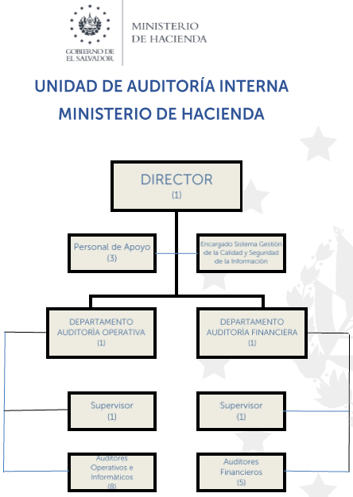

DESCRIPCIÓN DE FUNCIONES

Nombre | Funciones | Personal
 |  | Masculino | femenino
UNIDAD DE AUDITORIA INTERNA | a) Determinar si las políticas, normas y procedimientos aplicados por las diferentes Unidades que forman parte del Ministerio de Hacienda, están conforme a lo establecido por la ley y sus reglamentos;  b) Verificar la adecuada aplicación del Reglamento de | 1 | 3
DEPARTAMENTO DE AUDITORIA FINANCIERA | a) Verificar que las operaciones, realizadas por las dependencias del Ministerio de Hacienda, estén  de acuerdo con las leyes de la república y la normativa presupuestaria;  b) Verificar que el sistema de control interno, para el manejo de las transacciones | 4 | 2
DEPARTAMENTO DE AUDITORIA OPERATIVA | a) Verificar el grado de cumplimiento de las políticas y objetivos de cada dependencia del Ministerio, dentro del marco de referencia del proceso administrativo;  b) Recomendar medidas de control que conlleven a la prestación de servicios más ágiles | 6 | 5

DE LA UNIDAD DE AUDITORÍA INTERNA

- Determinar si las políticas, normas y procedimientos aplicados por las diferentes Unidades que forman parte del Ministerio de Hacienda, están conforme a lo establecido por la ley y sus reglamentos;
- Verificar la adecuada aplicación del Reglamento de las Normas Técnicas de Control Interno Específicas del Ministerio de Hacienda y demás leyes de la República;
- Comprobar si los activos del Ministerio están respaldados por documentos y protegidos contra toda clase de daño o pérdida;
- Detectar áreas críticas, factibles para establecer nuevos métodos de trabajo y/o modificar los procedimientos, que permitan mejorar la utilización de los recursos;
- Verificar que los sistemas de información y comunicación sean ágiles, transparentes y confiables, para la toma de decisiones y respaldo de las operaciones realizadas;
- Proporcionar asesoría técnica a las Instituciones del Ministerio, relacionadas con la implementación del Sistema de Control Interno y aspectos afines;
- Actuar con independencia de acción, con respecto a las demás Unidades del Ministerio;
- Examinar cualesquier registro, archivo o documento del Ministerio, así como de otras fuentes de información, necesarios para cumplir satisfactoriamente con su cometido, de conformidad con lo dispuesto por la ley;
- Requerir cooperación de cualquier funcionario o empleado del Ministerio, con el fin de obtener el más satisfactorio resultado de su misión;
- Informar a los Titulares los resultados obtenidos en la realización de su gestión;
- Implantar, controlar, mantener actualizado y mejorar continuamente, el Sistema de Gestión de la Calidad y el Sistema de Gestión de Seguridad de la Información, de la Unidad;
- Mantener un adecuado ambiente laboral;
- Procurar las condiciones óptimas de todas las áreas de trabajo.

FUNCIONES DEL DEPARTAMENTO DE AUDITORÍA OPERATIVA

- Verificar el grado de cumplimiento de las políticas y objetivos de cada dependencia del Ministerio, dentro del marco de referencia del proceso administrativo;
- Recomendar medidas de control que conlleven a la prestación de servicios más ágiles, transparentes y oportunos;
- Evaluar los manuales de organización y procedimientos, con el propósito de asegurar que éstos estén acorde con los cambios de modernización del Estado;
- Velar porque la estructura organizativa de las diferentes Direcciones y Unidades del Ministerio sea adecuada a sus objetivos y funciones;
- Colaborar en la elaboración del plan de trabajo de la Unidad de Auditoría Interna;
- Dar seguimiento, y contribuir, a que se implanten las recomendaciones en las Unidades auditadas;
- Elaborar recomendaciones orientadas al control administrativo, que contribuyan a mejorar la gestión de la Unidad auditada;
- Verificar, semestralmente, la ejecución de los planes de trabajo de cada una de las Dependencias y Unidades que conforman el Ministerio de Hacienda;
- Realizar una evaluación del sistema de información gerencial, que tienen las Unidades;
- Examinar los procesos utilizados en la gestión administrativa de las Unidades del Ministerio;
- Elaborar los estudios encomendados por la jefatura de la Unidad de Auditoría Interna.

FUNCIONES DEL DEPARTAMENTO DE AUDITORÍA FINANCIERA

- Verificar que las operaciones, realizadas por las dependencias del Ministerio de Hacienda, estén de acuerdo con las leyes de la república y la normativa presupuestaria;
- Verificar que el sistema de control interno, para el manejo de las transacciones y operaciones contables, funcione adecuadamente;
- Confirmar que los activos fijos del Ministerio estén respaldados y protegidos contra toda clase de daños o pérdida;
- Emitir recomendaciones de control interno, que contribuyan a fortalecer las actividades de la Unidad auditada;
- Dar seguimiento, y contribuir, a que se implementen las recomendaciones en la Unidad auditada;
- Revisar si los bienes patrimoniales están debidamente protegidos y contabilizados;
- Revisar la adecuada propiedad, valuación y registro de los activos fijos, así como las depreciaciones determinadas a cada uno de ellos;
- Comprobar el grado de cumplimiento de las políticas, leyes y reglamentos establecidos;
- Colaborar en la elaboración del plan de trabajo anual –POA– de la Unidad de Auditoría Interna.

